

НАЦІОНАЛЬНИЙ ТЕХНІЧНИЙ УНІВЕРСИТЕТ УКРАЇНИ
«КИЇВСЬКИЙ ПОЛІТЕХНІЧНИЙ ІНСТИТУТ імені Ігоря Сікорського»
ФАКУЛЬТЕТ ПРИКЛАДНОЇ МАТЕМАТИКИ

Кафедра системного програмування та спеціалізованих комп’ютерних систем

Лабораторна робота №1

з дисципліни
«Бази даних і засоби управління»

Тема: «Проектування бази даних та ознайомлення з базовими операціями СУБД PostgreSQL»

Виконав: студент 3 курсу
ФПМ групи КВ-13
Гармаш Д. О.
Перевірив:

Київ – 2023

Лабораторна робота №1.

Метою роботи є здобуття вмінь проектування бази даних та практичних навичок створення реляційних баз даних за допомогою PostgreSQL.

Завдання роботи полягає у наступному:
- Розробити модель «сутність-зв’язок» предметної галузі, обраної студентом самостійно, відповідно до пункту «Вимоги до ER-моделі».
- Перетворити розроблену модель у схему бази даних (таблиці) PostgreSQL.
- Виконати нормалізацію схеми бази даних до третьої нормальної форми (3НФ).
- Ознайомитись із інструментарієм PostgreSQL та pgAdmin 4 та внести декілька рядків даних у кожну з таблиць засобами pgAdmin 4.

Вимоги до ER-моделі
- Сутності моделі предметної галузі мають містити зв’язки типу 1:N або N:M.
- Кількість сутностей у моделі – 3-4. Кількість атрибутів у кожній сутності: від двох до п’яти.
- Передбачити наявність зв’язку з атрибутом.
- Для побудови ER-діаграм використовувати одну із нотацій: Чена, “Пташиної лапки (Crow’s foot)”, UML.

Додаток А. Концептуальна модель

В концептуальній моделі предметної області "Ресторанний портал для бронювання столиків" (Рисунок 1) виділяються наступні сутності та зв'язки між ними.
Сутність “Ресторан” з атрибутами: ID, назва, адреса, тип кухні.
Сутність "Столик" з атрибутами : ID, номер столика (для ідентифікації в ресторані), кількість місць столика, ID ресторана;
Сутність “Користувач” з атрибутами: ID, ПІБ, телефон.
Сутність “Меню” з атрибутами: ID, назва страви, ID ресторана та ціна.

Між сутностями “Ресторан” та "Столик" зв’язок R(1:N) тому, що один ресторан може мати багато столиків, але кожен столик призначений для одного ресторану.
Між сутностями “Меню” та "Ресторан" зв’язок R(1:N) тому, що кожен ресторан може мати своє меню, і в той же час, кожне меню може бути різним для свого ресторану.
Між сутностями “Користувач” та "Столик" зв’язок R(N:M) тому, що кожен користувач може мати доступ до декількох столиків, і, в свою чергу, кожен столик може бути використаний декількома користувачами.

В усіх моделях:
Сутність “Ресторан” перетворена в таблицю “Restaurants”.
Сутність "Меню" була перетворена в таблицю “Menus”.
Сутність “Столик ” була перетворена в таблицю ”Tables”.
Сутність "Користувач" була перетворена в таблицю “Users”.

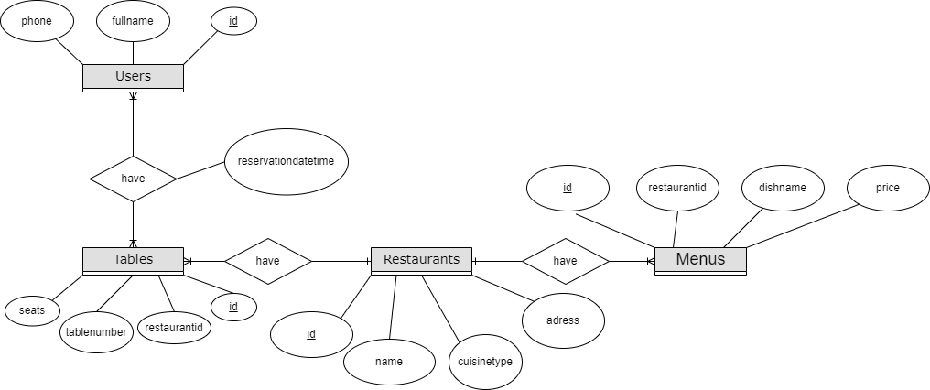

Рисунок 1 - Концептуальна модель

Додаток Б. Логічна модель (схема) БД
Для реалізації зв’зяку була додана суміжна таблиця "Бронювання столика" (tablereservations) з атрибутами: ID, дата та час бронювання;

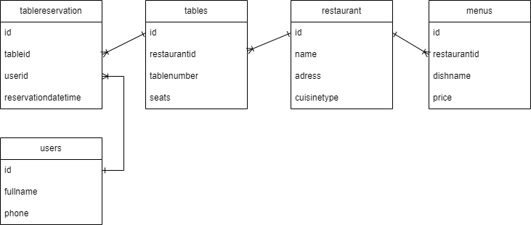
Рисунок 2 - Логічна модель

Для переведення БД в 1НФ треба забезпечити, щоб всі записи в кожній таблиці були унікальними. Це робиться шляхом додавання первинного ключа до кожної таблиці:

“restaurants":
  - ID (ключ)
  - Назва
  - Адреса
  - Тип кухні
Таблиця "tables":
  - ID (ключ)
  - Номер столика
  - Кількість місць столика
  - ID ресторана (зовнішній ключ)
Таблиця "menus":
  - ID (ключ)
  - Назва страви
  - Ціна
  - ID ресторана (зовнішній ключ)
Таблиця "users":
  - ID (ключ)
  - ПІБ
  - Номер телефона
Таблиця "tablereservations":
  - ID (ключ)
  - Дата та час бронювання
  - tableid (зовнішній ключ)
  - userid (зовнішній ключ)

Як видно, всі записи в кожній таблиці є унікальними завдяки унікальному ідентифікатору (ключу "ID"), і база даних відповідає першій нормальній формі (1НФ).

2НФ відповідає, бо:

- "tablereservations": ключ "ID" і два неключових атрибути "tableid" і "userid" пов'язані з ключем "ID" і не залежать один від одного
- "tables": має ключ "ID" і неключовий атрибут "restarauntid", який пов'язаний з ключем "ID". Таким чином, вона відповідає вимогам 2НФ.
- "menus": має ключ "ID" і неключовий атрибут "restarauntid", який пов'язаний з ключем "ID". Вона також відповідає вимогам 2НФ.
-"users" має ключ "ID", і не містить жодних зв'язків із іншими таблицями, тому вона також відповідає вимогам 2НФ.

Тобто у всіх таблицях є тільки одне ключове поле, тому 2НФ виконується за визначенням.

Для переведення БД у 3НФ для початку треба визначити функціональні залежності між атрибутами у кожній таблиці:

"restaurants":
id назва, адреса, тип кухні.
"tables":
id номер столика, кількість місць столика, id ресторана
id ресторана номер столика, кількість місць столика
"menus":
id назва страви, ціна, id ресторана
id ресторана назва страви, ціна
"users":
id ПІБ, телефон
"tablereservations":
id дата та час бронювання, tableid, userid
tableid дата та час бронювання, userid
userid дата та час бронювання, tableid

таким чином 3НФ виконується, бо:
- "tablereservations": всі неключові атрибути ("tableid", "userid", "дата та час бронювання") прямо залежать від ключа "ID", і немає залежності між неключовими атрибутами.
- "tables": всі неключові атрибути ("номер столика", "кількість місць столика", "restarauntid") прямо залежать від ключа "ID", і немає залежності між неключовими атрибутами
- "menus" всі неключові атрибути ("назва страви", "ціна", "restarauntid") прямо залежать від ключа "ID", і немає залежності між неключовими атрибутами.
- "users": всі неключові атрибути ("ПІБ", "телефон") прямо залежать від ключа "ID", і немає залежності між неключовими атрибутами.

Додаток В. Структура БД

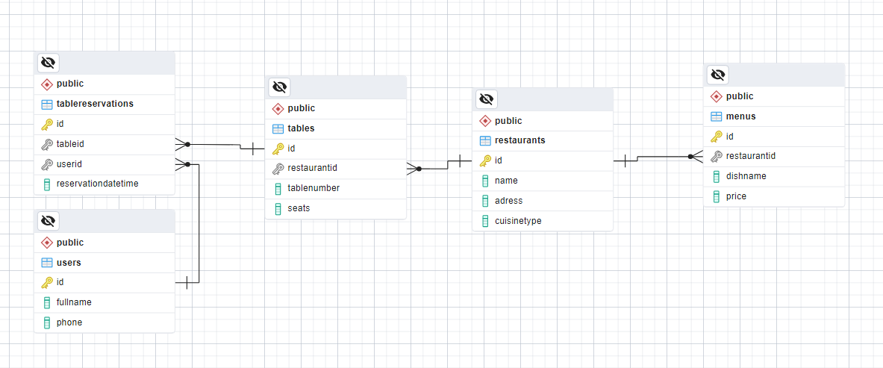
Рисунок 3 - Структурна модель

Додаток Г. Опис структури БД
Текстове представлення логічної моделі (схеми) БД

Сутність | Атрибут | Тип
tablereservation | id – унікальний номер бронювання в БД. Не допускає NULL.  tableid – id столика. Не допускає NULL.  userid – id користувача. Не допускає NULL.  Reservationdatetime – дата та час бронювання. Не допускає NULL. | Числовий PK  Числовий FK  Числовий FK  Числовий
tables | id – унікальний номер столика в БД. Не допускає NULL.  restaurantid – id ресторана.  tablenumber – номер столика для користувача. Не допускає NULL.  seats– кількість місць. Не допускає NULL. | Числовий PK  Числовий FK  Числовий  Числовий
menus. | id – унікальний номер меню в БД. Не допускає NULL.  restaurantid – id ресторана.  dishname – назва страви. Не допускає NULL.  price – ціна страви. Не допускає NULL. | Числовий PK  Числовий FK  Character varying  Числовий
restaraunts | id - унікальний номер ресторана в БД Не допускає NULL.  name – назва ресторану. Не допускає NULL.  Adress – адреса ресторана. Не допускає NULL.  Cuisinetype – тип кухні ресторана. Не допускає NULL. | Числовий PK  Character varying  Character varying  Character varying
users | id – унікальний номер користувача в БД.  full name – ПІБ. Не допускає NULL.  phone – контактний номер телефона. Не допускає NULL. | Числовий PK  Character varying  Character varying

Додаток Г. Структура БД в pgAdmin 4

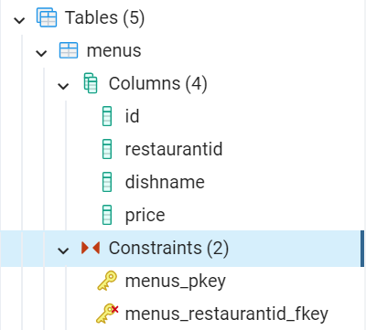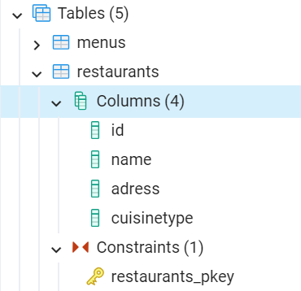
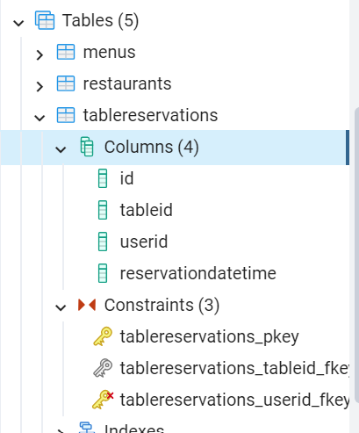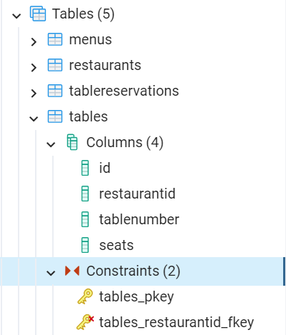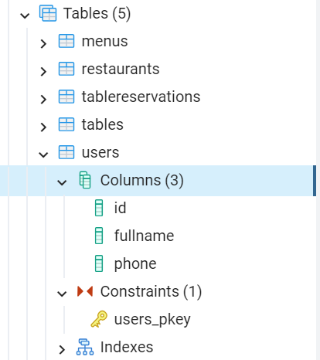

Опис таблиць БД в pgAdmin 4

Таблиця “menus”
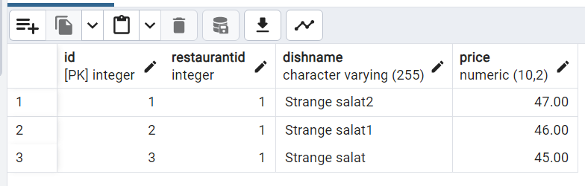

Таблиця “restaraunts”

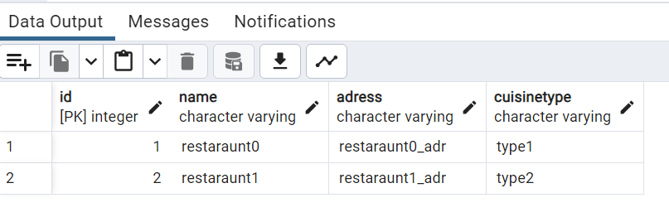

Таблиця “tablereservations”

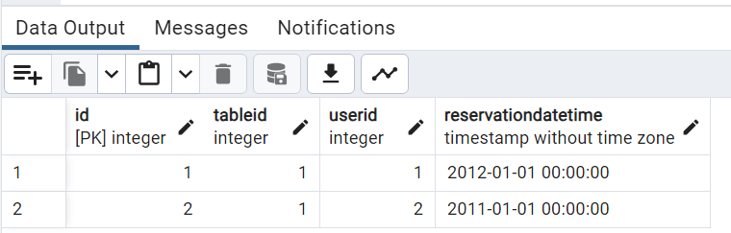

Таблиця “tables”

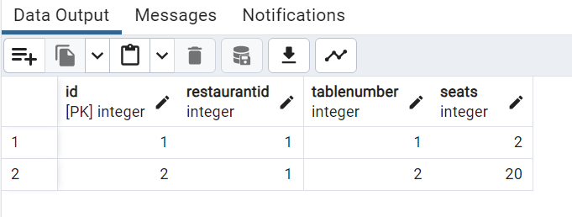

Таблиця “users”

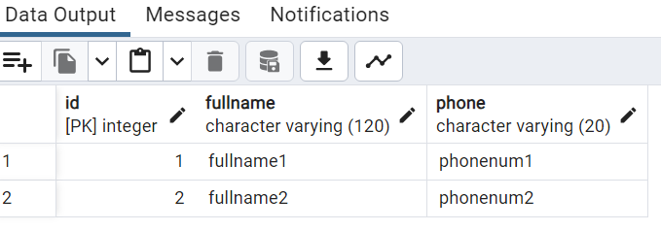

GitHub: https://github.com/Fiakhnae/db-kpi/upload
Telegram: https://t.me/dark_requiem

